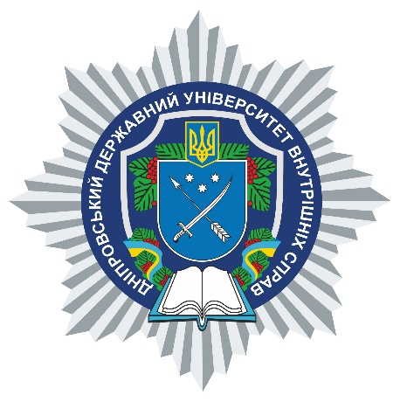

**АНОТАЦІЯ**

навчальної дисципліни

«**Мова юридичної документації**»

**Кафедра мовної підготовки**

Вид навчальної дисципліни **вибіркова**

Рівень вищої освіти **перший (бакалаврський)**

Ступінь вищої освіти **бакалавр**

Форма здобуття вищої освіти **денна**

Мова викладання **українська**

Рік навчання **перший**

Форма підсумкового контролю **залік**

Стислий опис навчальної дисципліни: Становлення України як незалежної суверенної держави загострило проблему розвитку національної мови. Саме тому актуальними стали питання, пов’язані з оформленням документів на різних рівнях державною мовою, адже документування є обов’язковою умовою будь-якої діяльності. Культура укладання документів свідчить про культуру ділового спілкування взагалі. Під час вивчення курсу приділяється увага щодо оформлення судочинним документам, наводяться їх зразки, окреслюються реквізити, надається мовний коментар типових помилок у юридичних текстах. Блок практичних завдань передбачає ознайомлення з юридичними документами, їх порівняння з аналогічними за назвою документами загального призначення, редагування текстів тощо. Пропонується завдання для самостійної роботи студентів, що дозволить підвищити рівень знань з теми «Спеціалізовані документи».

Здобувачі ознайомляться з низкою документів: Український правопис (Постанова № 437 від 22 травня 2019 р.); ДСТУ 8302:2015 «Інформація та документація. Бібліографічне посилання. Загальні положення та правила складання»; ДСТУ 4163:2020 «Уніфікована система організаційно-розпорядчої документації. Вимоги до оформлення документів». URL: <http://www.kdu.edu.ua/Documents/DSTU41632020v1.pdf>; Конституція України від 28 червня 1996 року. URL: https://zakon.rada.gov.ua/laws/show/254к/96-вр.

Форми (методи) навчання: словесні методи: розповідь-пояснення, бесіда, наочні: презентація, демонстрація, практичні: досліди, вправи, творчі, проблемно-пошукові, індуктивні, дедуктивні

Науково-педагогічні працівники, які забезпечують викладання навчальної дисципліни: Любов МІРОШНІЧЕНКО